附件：打印准考证的步骤：

- 请点击查询按钮；
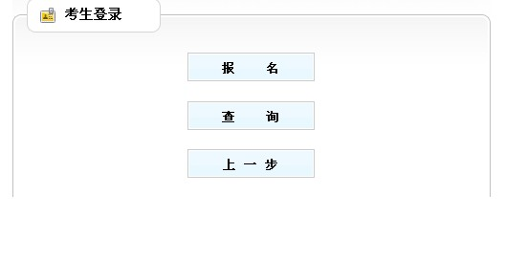
2.请点击找回报名序号按钮；
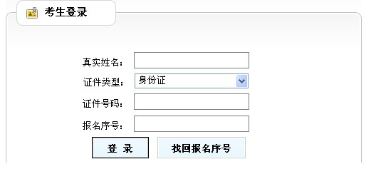
3. 凭考生姓名、身份证号、报考部门和报考职位查询到报名序号；
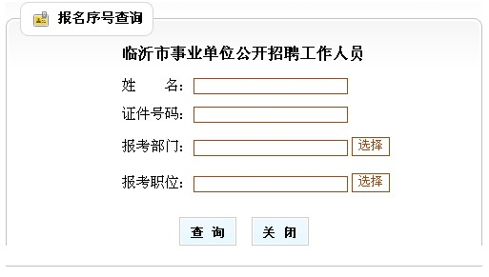
4.凭考生姓名、身份证号、报名序号登录准考证打印系统；
5.仔细核对信息后，打印笔试准考证。

